**BỘ GIÁO DỤC VÀ ĐÀO TẠO**

**TRƯỜNG ĐẠI HỌC DUY TÂN**



**NGUYỄN TRÚC PHƯƠNG**

**PHÁT TRIỂN NỀN TẢNG CD LOOP  
WEBSITE MUA BÁN & QUẢN LÝ ĐĨA NHẠC SƯU TẦM, TÍCH HỢP**

**AL & THANH TOÁN ONLINE**

**KHÓA LUẬN CỬ NHÂN CÔNG NGHỆ THÔNG TIN**

Đà Nẵng, tháng 5 năm 2025

**BỘ GIÁO DỤC VÀ ĐÀO TẠO**

**TRƯỜNG ĐẠI HỌC DUY TÂN**



**NGUYỄN TRÚC PHƯƠNG - 27211201190**

**Tên đề tài**

**PHÁT TRIỂN NỀN TẢNG CD LOOP  
WEBSITE MUA BÁN & QUẢN LÝ ĐĨA NHẠC SƯU TẦM, TÍCH HỢP AL & THANH TOÁN ONLINE**

**GIẢNG VIÊN HƯỚNG DẪN**

**ThS. TRẦN THỊ THANH LAN**

**NIÊN KHÓA 2021-2025**

MỤC LỤC

MỞ ĐẦU 1

CHƯƠNG I 4

TỔNG QUAN VỀ CÔNG CỤ VÀ MÔI TRƯỜNG PHÁT TRIỂN 4

1.1. GIỚI THIỆU NGÔN NGỮ LẬP TRÌNH C# (C SHARP) 4

1.2. GIỚI THIỆU ASP.NET CORE MVC FRAMEWORK 4

1.3. GIỚI THIỆU ENTITY FRAMEWORK 4

1.4. GIỚI THIỆU SQL SERVER 4

1.5. GIỚI THIỆU BOOTSTRAP 5 5

CHƯƠNG II 6

PHÂN TÍCH VÀ THIẾT KẾ HỆ THỐNG 6

2.1 KHẢO SÁT THỰC TRẠNG 6

2.2 CÁC ĐỐI TƯỢNG TƯƠNG TÁC VỚI HỆ THỐNG 6

2.3 SƠ ĐỒ USECASE SỬ DỤNG (USECASE DIAGRAM) 7

2.3.1 Use case tổng quát 7

2.3.2 Một vài use case chi tiết 8

2.4 THIẾT KẾ CƠ SỞ DỮ LIỆU 12

2.4.1. Lựa chọn cơ sở dữ liệu 12

2.4.2. Lược đồ cơ sở dữ liệu 13

2.4.3. Mô hình quan hệ 14

CHƯƠNG III 15

CÀI ĐẶT VÀ KIỂM THỬ 15

3.1 KẾT QUẢ THỰC HIỆN 15

3.1.1 Trang chủ 15

3.1.2. Trang đăng ký 15

3.1.3 Trang đăng nhập 16

3.1.4 Trang cửa hàng 16

3.1.5. Trang chi tiết sản phẩm 17

3.1.6 Trang chi tiết bài rao 17

3.1.7 Trang đăng tin 18

3.1.8 Quản lý tin của bạn 18

3.1.9 Trang giỏ hàng 19

3.1.10 Trang thanh toán 19

3.1.11 Trang quản lý sản phẩm 20

3.1.12 Trang thêm sản phẩm 20

3.1.13 Trang xoá sản phẩm 21

3.1.14 Trang quản lý nhà cung cấp 21

3.1.15 Trang quản lý đơn hàng 22

3.1.16 Trang quản lý người dùng 22

3.1.17 Trang quản lý Phản hồi từ người dùng 23

3.1.18 Chatbot hỗ trợ tư vấn người dùng 23

KẾT LUẬN VÀ HƯỚNG PHÁT TRIỂN 24

**DANH MỤC HÌNH**

Hình 2.1 : Usse case tổng quát 7

Hình 2.2 : Use case đăng ký 8

Hình 2.3 : Use case xem sản phẩm 8

Hình 2.4: Use case Tìm kiếm 8

Hình 2.5 : Use case đăng nhập 9

Hình 2.6 : Use case đăng tin 9

Hình 2.7 : Use case quản lý tin 9

Hình 2.8 : Use case thanh toán 10

Hình 2.9 : Use case theo dõi đơn hàng 10

Hình 2.10 : Use case quản lý sản phẩm 10

Hình 2.11 : Use case quản lý đơn hàng 11

Hình 2.12 : Use case quản lý người dùng 11

Hình 2.13 : Use case quản lý sàn rao cd 12

Hình 2.14 : Use case quản lý phản hồi từ khách hàng 12

Hình 2.15 : Mô hình quan hệ 14

Hình 3.2 : Giao diện trang đăng ký 15

Hình 3.3 : Giao diện trang đăng nhập 16

Hình 3.4 : Giao diện trang cửa hàng 16

Hình 3.5 : Giao diện trang chi tiết sản phẩm 17

Hình 3.6 : Giao diện trang chi tiết bài rao 17

Hình 3.7 : Giao diện trang đăng tin 18

Hình 3.8 : Giao diện trang quản lý tin 18

Hình 3.9 : Giao diện trang giỏ hàng 19

Hình 3.10 : Giao diện trang thanh toán 19

Hình 3.11 : Giao diện trang quản lý sản phẩm 20

Hình 3.12 : Giao diện trang thêm sản phẩm 20

Hình 3.13 : Giao diện trang xóa sản phẩm 21

Hình 3.14 : Giao diện trang quản lý nhà cung cấp 21

Hình 3.15 : Giao diện trang quản lý đơn hàng 22

Hình 3.16 : Giao diện trang quản lý người dùng 22

Hình 3.17 : Giao diện trang quản lý phản hồi từ người dùng 23

Hình 3.18 : Giao diện chatbot hỗ trợ tư vấn người dùng 23

# MỞ ĐẦU

**1. Lý do chọn đề tài**

Trong những năm gần đây, mặc dù nhạc số và các nền tảng streaming như Spotify, Apple Music đang chiếm lĩnh thị trường, nhưng các định dạng vật lý như CD, đĩa than (vinyl) và băng cassette vẫn có một cộng đồng yêu thích và sưu tầm riêng. Nhiều nghệ sĩ khi phát hành album mới không chỉ cung cấp phiên bản nhạc số mà còn sản xuất CD và đĩa than để phục vụ người hâm mộ.

Tuy nhiên, thị trường mua bán đĩa nhạc tại Việt Nam vẫn còn phân tán, thiếu một nền tảng chuyên biệt giúp người sưu tầm dễ dàng tìm kiếm và giao dịch. Các giải pháp hiện tại chưa tối ưu, thiếu các tính năng hỗ trợ như tìm kiếm nâng cao, nghe thử nhạc, hoặc tư vấn chuyên sâu, gây khó khăn cho cả người mua lẫn người bán.

Không chỉ là nơi mua bán đĩa nhạc, CD LOOP còn là nền tảng đăng tin giao dịch, nơi người dùng có thể mua hoặc bán cả các ấn phẩm mới lẫn đã qua sử dụng, bao gồm cả những đĩa nhạc có giá trị sưu tầm. Đặc biệt, nền tảng này cũng hỗ trợ nghệ sĩ trẻ, cung cấp cho họ một thị trường phân phối đĩa chuyên biệt, giúp các sản phẩm âm nhạc độc lập dễ dàng tiếp cận với người yêu nhạc. CD LOOP sẽ đóng vai trò là bên phân phối và bán đĩa, giúp nghệ sĩ trẻ tiếp cận thị trường rộng lớn hơn, đồng thời tạo cơ hội phát triển sự nghiệp âm nhạc bền vững.

Với các tính năng nổi bật, CD LOOP không chỉ là một nền tảng thương mại điện tử mà còn là một cộng đồng giao dịch sôi động, nơi người mua và người bán có thể kết nối, trao đổi và chia sẻ niềm đam mê với các ấn phẩm âm nhạc quý giá. Nền tảng này tích hợp các công nghệ hiện đại như AI tư vấn, API nghe thử nhạc và thanh toán trực tuyến, giúp nâng cao trải nghiệm mua sắm, đảm bảo tính minh bạch và tiện lợi cho cộng đồng sưu tầm đĩa nhạc.

**2. Mục đích và ý nghĩa của đề tài**

1. **Mục đích**

* Nghiên cứu và tìm hiểu về kiến trúc, hệ thống và các vấn đề liên quan đến quá trình xây dựng một nền tảng thương mại điện tử.
* Ứng dụng công nghệ MVC 8, AI tư vấn, API nghe thử nhạc và tích hợp thanh toán trực tuyến để xây dựng website CD LOOP – Nền tảng mua bán và sưu tầm đĩa nhạc.

1. **Ý nghĩa**

* Về mặt lý thuyết, đề tài tiếp cận và nghiên cứu các công nghệ như MVC 8, AI, API nghe thử nhạc và thanh toán điện tử, góp phần xây dựng một nền tảng thương mại điện tử hiện đại, có khả năng mở rộng và nâng cao trải nghiệm người dùng.
* Về mặt thực tiễn, website CD LOOP giúp kết nối cộng đồng sưu tầm đĩa nhạc, tạo ra một thị trường giao dịch minh bạch cho cả đĩa nhạc mới, đĩa cũ và các sản phẩm có giá trị sưu tầm. Đồng thời, nền tảng cũng hỗ trợ nghệ sĩ trẻ trong việc phát hành album, cho phép họ kết nối với người hâm mộ, trong khi CD LOOP sẽ đảm nhận vai trò phân phối và bán đĩa nhạc cho họ. Điều này giúp nghệ sĩ trẻ dễ dàng đưa sản phẩm của mình ra thị trường, đồng thời góp phần thúc đẩy sự phát triển bền vững của ngành âm nhạc.

**3. Đối tượng và phạm vi nghiên cứu**

1. **Đối tượng**

Người dùng có nhu cầu sưu tầm và mua bán đĩa nhạc, bao gồm các tín đồ yêu thích đĩa nhạc mới và cũ, những người đam mê các sản phẩm âm nhạc có giá trị sưu tầm, và các nghệ sĩ trẻ muốn phát hành album của mình.

1. **Phạm vi**

Đáp ứng theo yêu cầu của khách hàng để phát triển web phải:

* Xác định yêu cầu người dùng: mua bán đĩa, hỗ trợ nghệ sĩ, tiện ích cho người sưu tầm.
* Phân tích và đặc tả chức năng: tìm kiếm nâng cao, nghe thử nhạc, tư vấn AI, thanh toán online.
* Thiết kế giao diện thân thiện, dễ sử dụng cho cả người mua và nghệ sĩ.
* Kiểm thử một số chức năng của người dùng.

**4. Phương pháp nghiên cứu**

* Tổng hợp các kết quả nghiên cứu từ các tư liệu liên quan đến thương mại điện tử, nền tảng âm nhạc, và các công nghệ hỗ trợ
* Sử dụng các kiến thức đã có và các công cụ như MVC 8, Bootstrap 5, và các công nghệ liên quan để thiết kế và phát triển website CD LOOP
* Quan sát hoạt động và quy trình các website nền tảng thương mại điện tử trong lĩnh vực âm nhạc ,để rút ra kinh nghiệm và áp dụng vào.
* Góp ý của các chuyên gia trong lĩnh vực âm nhạc và công nghệ

**5. Kết quả dự kiến**

Ứng dụng hoàn thành các chức năng cơ bản trong thời gian 2 tháng.

**6. Bố cục đề tài**

Nội dung của đề tài gồm các phần:

Phần 1: Giới thiệu tổng quan về đề tài và các công nghệ liên quan, bao gồm nền tảng thương mại điện tử, công nghệ MVC 8, AI tư vấn, API nghe thử nhạc và thanh toán trực tuyến.

Phần 2: Phân tích và thiết kế hệ thống “CD LOOP – Nền tảng mua bán và sưu tầm đĩa nhạc”, bao gồm phân tích yêu cầu hệ thống, thiết kế giao diện và chức năng của website.

Phần 3: Cài đặt, triển khai và kiểm thử một số yêu cầu của khách hàng, bao gồm các tính năng chính của website, kiểm thử tính năng người dùng và đánh giá hiệu quả hoạt động của hệ thống.

Mặc dù đã rất cố gắng thực hiện đề tài, nhưng vì năng lực và thời gian còn hạn chế, chương trình không tránh khỏi những thiếu sót. Mong thầy cô thông cảm. Những góp ý của thầy cô sẽ là bài học quý báu, giúp em vững bước vào cuộc sống sau này.

Em xin gửi lời cảm ơn cô Trần Thị Thanh Lan, người đã nhiệt tình hướng dẫn và chỉ bảo em trong suốt quá trình thực hiện đề tài. Chân thành cảm ơn sự đóng góp ý kiến của các thầy cô và bạn đồng nghiệp, giúp đề tài của em có thể hoàn thành tốt hơn.

*Đà Nẵng, ngày 17 tháng 05, năm 2025*

# CHƯƠNG I

# TỔNG QUAN VỀ CÔNG CỤ VÀ MÔI TRƯỜNG PHÁT TRIỂN

## GIỚI THIỆU NGÔN NGỮ LẬP TRÌNH C# (C SHARP)

C# là một ngôn ngữ lập trình hiện đại, mạnh mẽ, được phát triển bởi Microsoft. C# thường được sử dụng để xây dựng ứng dụng trên nền tảng .NET, bao gồm ứng dụng web, ứng dụng desktop và dịch vụ. C# hỗ trợ lập trình hướng đối tượng, giúp tổ chức mã nguồn rõ ràng, dễ bảo trì và mở rộng. Ngôn ngữ này chạy trên máy chủ hoặc trên máy người dùng tùy thuộc ứng dụng, mang lại hiệu suất cao và khả năng tương tác linh hoạt.

## GIỚI THIỆU ASP.NET CORE MVC FRAMEWORK

ASP.NET Core MVC là một framework mã nguồn mở do Microsoft phát triển, dùng để xây dựng các ứng dụng web hiện đại với hiệu suất cao. Framework này dựa trên mô hình Model-View-Controller (MVC), giúp tách biệt rõ ràng giữa phần dữ liệu, giao diện và xử lý logic, từ đó dễ dàng quản lý và mở rộng ứng dụng. ASP.NET Core MVC hỗ trợ chạy trên nhiều nền tảng khác nhau, đồng thời tối ưu hóa tốc độ và nâng cao tính bảo mật cho các ứng dụng web.

## GIỚI THIỆU ENTITY FRAMEWORK

Entity Framework là một công cụ ORM (Object-Relational Mapping) mã nguồn mở do Microsoft phát triển, giúp lập trình viên làm việc với cơ sở dữ liệu theo hướng đối tượng. Thay vì viết câu lệnh SQL thủ công, lập trình viên có thể thao tác dữ liệu thông qua các lớp và đối tượng trong C#, giúp tăng hiệu quả phát triển và giảm lỗi. Entity Framework hỗ trợ nhiều kiểu cơ sở dữ liệu và tích hợp tốt với ASP.NET Core, giúp việc xây dựng ứng dụng web trở nên nhanh chóng và dễ dàng hơn.

## GIỚI THIỆU SQL SERVER

SQL Server là hệ quản trị cơ sở dữ liệu quan hệ do Microsoft phát triển, được sử dụng rộng rãi trong các ứng dụng doanh nghiệp. SQL Server cho phép lưu trữ, quản lý và truy xuất dữ liệu một cách hiệu quả, đảm bảo tính toàn vẹn và bảo mật cho dữ liệu. Hệ quản trị này hỗ trợ nhiều tính năng mạnh mẽ như sao lưu, phục hồi, tối ưu truy vấn và quản lý giao dịch, phù hợp với các hệ thống lớn và phức tạp.

## GIỚI THIỆU BOOTSTRAP 5

Bootstrap 5 là một framework CSS mã nguồn mở giúp thiết kế giao diện web nhanh chóng và dễ dàng. Phiên bản này mang đến nhiều cải tiến so với các phiên bản trước, như loại bỏ jQuery, hỗ trợ tốt hơn cho các thiết bị di động và cải thiện khả năng tùy chỉnh. Bootstrap 5 cung cấp hệ thống lưới linh hoạt, các thành phần giao diện sẵn có và nhiều tiện ích giúp lập trình viên xây dựng trang web thân thiện, responsive và hiện đại.

# CHƯƠNG II

# PHÂN TÍCH VÀ THIẾT KẾ HỆ THỐNG

## 2.1 KHẢO SÁT THỰC TRẠNG

Hiện nay, xu hướng sưu tầm đĩa nhạc vật lý như CD, Vinyl và Cassette đang ngày càng phát triển, không chỉ trên thế giới mà cả tại Việt Nam. Sự trở lại của các định dạng âm nhạc analog thu hút cả những người chơi nhạc lâu năm lẫn giới trẻ – những người yêu thích cảm giác hoài cổ và trải nghiệm âm thanh chân thực mà đĩa vật lý mang lại.

Tại Việt Nam, cộng đồng yêu nhạc analog ngày càng mở rộng, hoạt động chủ yếu trên các nền tảng mạng xã hội như Facebook, Zalo hoặc các buổi offline giao lưu. Tuy nhiên, việc sưu tầm và mua bán đĩa nhạc hiện vẫn diễn ra một cách thủ công, rời rạc, thiếu một nền tảng chuyên biệt hỗ trợ kết nối người chơi với nhau, cũng như đảm bảo chất lượng sản phẩm và độ uy tín trong giao dịch.

Ngoài ra, nhiều nghệ sĩ Việt Nam hiện nay đã bắt đầu sản xuất và phát hành sản phẩm âm nhạc ở định dạng đĩa vật lý (như CD hoặc Vinyl) nhằm phục vụ nhóm khán giả trung thành, yêu thích sưu tầm. Tuy nhiên, họ cũng gặp khó khăn trong việc tìm kênh phân phối phù hợp, bởi hiện chưa có một nền tảng nào thực sự chuyên sâu để giúp nghệ sĩ đưa sản phẩm vật lý của mình đến đúng đối tượng – những người yêu và sưu tầm đĩa nhạc.

## 2.2 CÁC ĐỐI TƯỢNG TƯƠNG TÁC VỚI HỆ THỐNG

Hệ thống có các tác nhân: người dùng chưa đăng ký, người dùng đã đăng ký và người quản trị. Vai trò của các tác nhân được thể hiện dưới bảng sau :

|  |  |  |
| --- | --- | --- |
| **STT** | **Tên tác nhân** | **Mô tả** |
| 1 | Khách vãng lai (Người dùng chưa đăng ký) | Có thể xem chi tiết sản phẩm, tìm kiếm đĩa nhạc, xem chi tiết bài rao, thêm vào giỏ hàng ,xem giỏ hàng ,viết phản hồi và đăng ký tài khoản |
| 2 | Khách hàng | Có tất cả các chức năng chung của người dùng chưa đăng ký ngoài ra có thêm các chức năng: Đăng nhập ,đăng xuất ,thanh toán giỏ hàng ,theo dõi đơn hàng, đăng tin rao ,quản lý tin rao ,quản lý thông tin cá nhân , chatbox. |
| 3 | Nhân viên | Nhân viên có thể : Đăng nhập ,đăng xuất ,quản lý đơn hàng ,quản lý rao tin ,quản lý góp ý ,quản lý thông tin cá nhân. |
| 4 | Quản trị viên (Admin) | Đăng nhập ,đăng xuất ,quản lý sản phẩm ,quản lý danh mục ,quản lý nhà cung cấp ,quản lý khách hàng ,quản lý nhân sự ,quản lý tồn kho , thống kê,... |

## 2.3 SƠ ĐỒ USECASE SỬ DỤNG (USECASE DIAGRAM)

### 2.3.1 Use case tổng quát

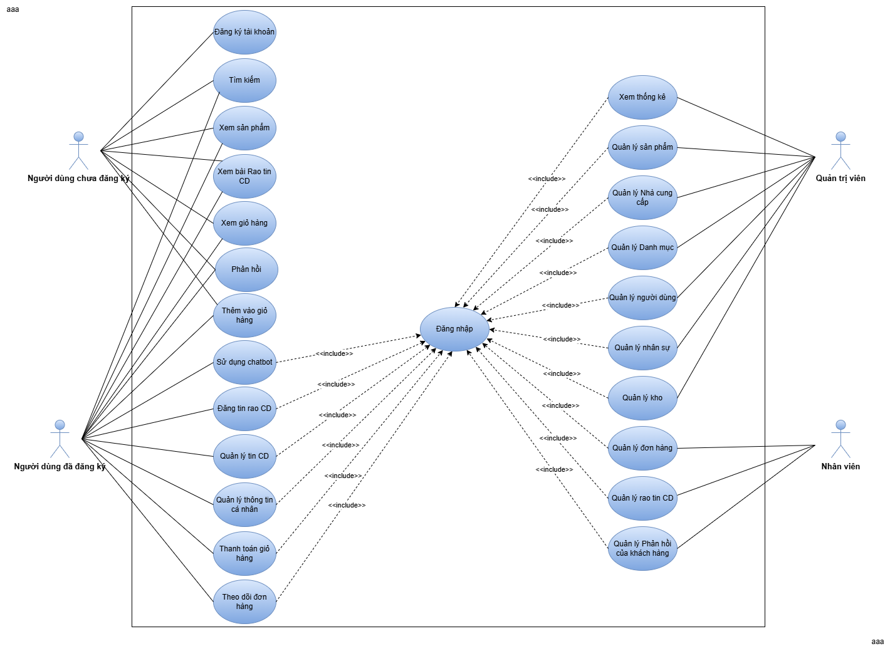

Hình 2.1 : Usse case tổng quát

### 2.3.2 Một vài use case chi tiết

#### 2.3.2.1 . Use case đăng ký tài khoản

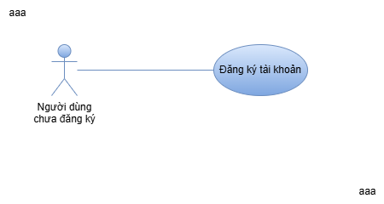

Hình 2.2 : Use case đăng ký

#### 2.3.2.2. Use case xem sản phẩm

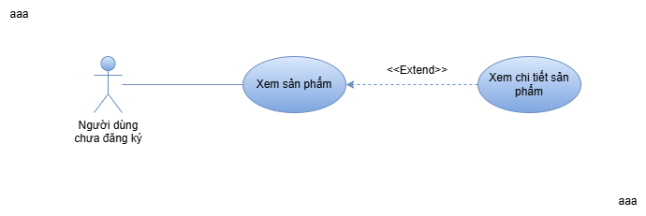

Hình 2.3 : Use case xem sản phẩm

#### 2.3.2.3. Use case xem Tìm kiếm

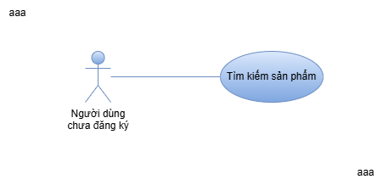

Hình 2.4: Use case Tìm kiếm

#### 2.3.2.4. Use case xem Đăng nhập

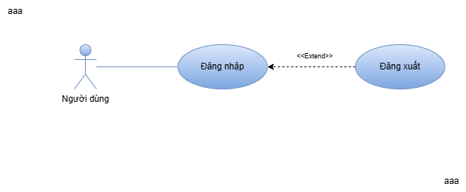

Hình 2.5 : Use case đăng nhập

#### 2.3.2.5. Use case Đăng tin

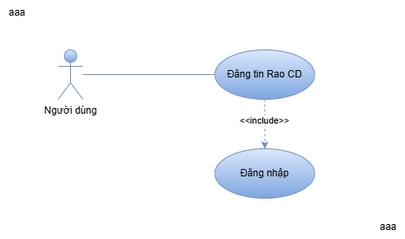

Hình 2.6 : Use case đăng tin

#### 2.3.2.6. Use case quản lý tin

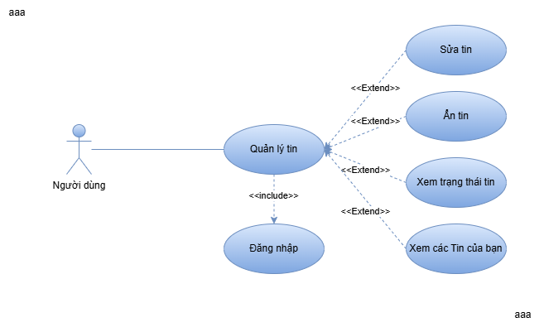

Hình 2.7 : Use case quản lý tin

#### 2.3.2.7. Use case thanh toán

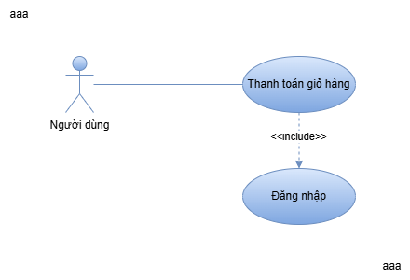

Hình 2.8 : Use case thanh toán

#### 2.3.2.8. Use case Theo dõi đơn hàng

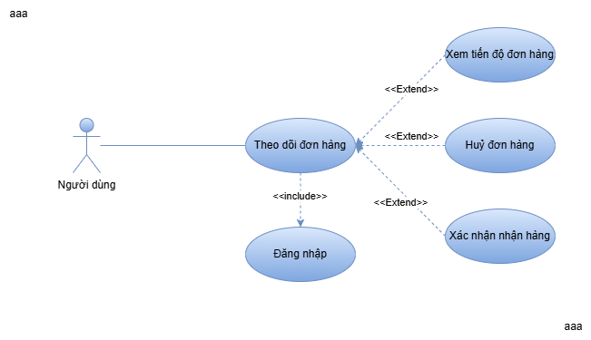

Hình 2.9 : Use case theo dõi đơn hàng

#### 2.3.2.9. Use case quản lý sản phẩm

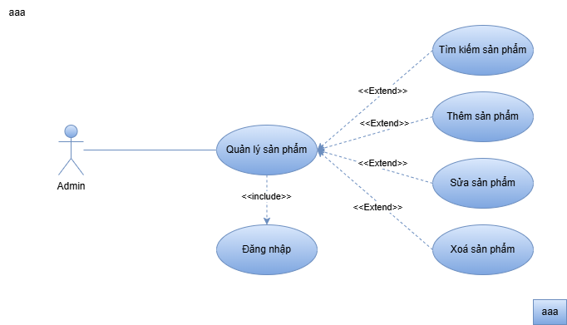

Hình 2.10 : Use case quản lý sản phẩm

#### 2.3.2.10. Use case quản lý đơn hàng

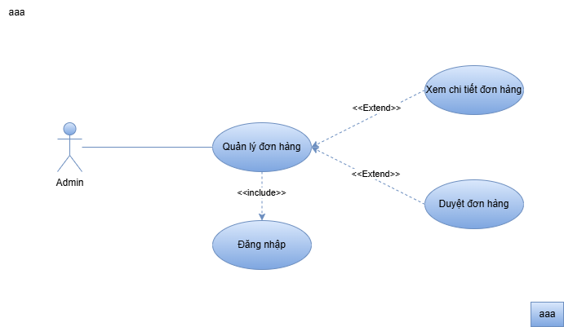

Hình 2.11 : Use case quản lý đơn hàng

#### 2.3.2.11. Use case quản lý người dùng

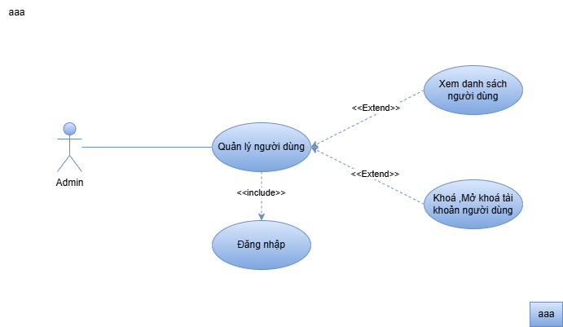

Hình 2.12 : Use case quản lý người dùng

#### 2.3.2.12. Use case quản lý Sàn Rao CD

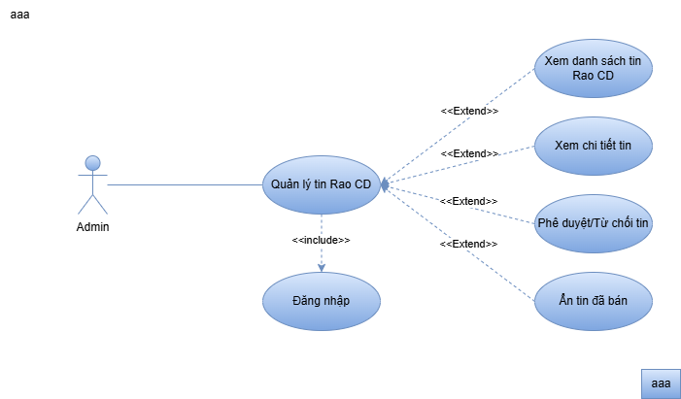

Hình 2.13 : Use case quản lý sàn rao cd

#### 2.3.2.13. Use case quản lý phản hồi từ khách hàng

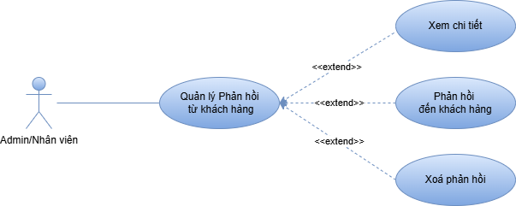

Hình 2.14 : Use case quản lý phản hồi từ khách hàng

## 2.4 THIẾT KẾ CƠ SỞ DỮ LIỆU

### 2.4.1. Lựa chọn cơ sở dữ liệu

SQL, viết tắt của ngôn ngữ truy vấn có cấu trúc (Structured Query Language) được giới thiệu tại website sqladvice.com, là ngôn ngữ cơ sở dữ liệu quan hệ để thực hiện các câu lệnh cho việc tạo, đọc, cập nhật, truy xuất và xóa dữ liệu. Một số hệ thống quản lý cơ sở dữ liệu quan hệ phổ biến sử dụng SQL là: Oracle, Sybase, Microsoft SQL Server, MySQL Access, Ingres, v.v. Hầu hết các hệ thống cơ sở dữ liệu đều sử dụng SQL, tuy nhiên chúng cũng có những sự khác nhau nhất định, các phần mở rộng độc quyền bổ sung riêng của mỗi hệ thống. Nhưng về cơ bản, chúng vẫn sử dụng các lệnh SQL tiêu chuẩn như “Select”, “Insert”, “Update”, “Delete”, “Create”, and “Drop” để có thể được sử dụng để thực hiện hầu hết mọi thứ cần làm với cơ sở dữ liệu.

### 2.4.2. Lược đồ cơ sở dữ liệu

* **KhachHang** (MaKH, MatKhau, HoTen, GioiTinh, NgaySinh, DiaChi, DienThoai, Email, Hinh, HieuLuc, VaiTro , RandomKey): Lưu trữ thông tin tài khoản đăng nhập.
* **Loai** (MaLoai, TenLoai, TenLoaiAlias, MoTa, Hinh): Lưu thông tin thể loại/danh mua sản phẩm.
* **NhaCungCap** (MaNCC, TenCongTy , Logo, NguoiLienLac, Email, DienThoai, DiaChi, MoTa): Lưu trữ thông tin nhà cung cấp sản phẩm.
* **GuiDiaHiem** (MaGuiDia, TenDia, Gia, MoTa, HinhAnh, TinhTrang, MaKH, NgayGui , TrangThai , HinhMoTa): Lưu thông tin bài rao tin của người dùng.
* **HoaDon** (MaHD, MaKH, NgayDat, NgayCan, NgayGiao, HoTen, DiaChi, CachThanhToan , CachVanChuyen, PhiVanChuyen, MaTrangThai, GhiChu, DienThoai): Lưu thông tin hoá đơn.
* **TrangThai** (MaTrangThai, TenTrangThai, MoTa) : Lưu trữ thông tin trạng thái đơn hàng.
* **ChiTietHD** (MaCT, MaHD, MaHH, DonGia, SoLuong, GiamGia): Lưu thông tin chi tiết hoá đơn.
* **GopY** (MaGY, NoiDung, NgayGY, HoTen, Email, DienThoai): Lưu thông tin phản hồi của khách hàng.

### 2.4.3. Mô hình quan hệ

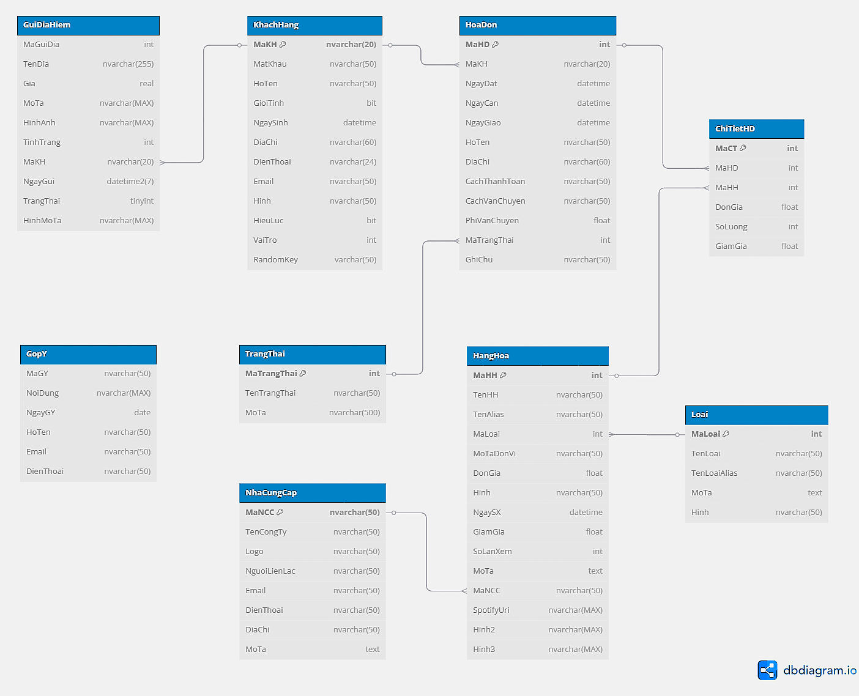

Hình 2.15 : Mô hình quan hệ

# CHƯƠNG III

# CÀI ĐẶT VÀ KIỂM THỬ

## 3.1 KẾT QUẢ THỰC HIỆN

### 3.1.1 Trang chủ

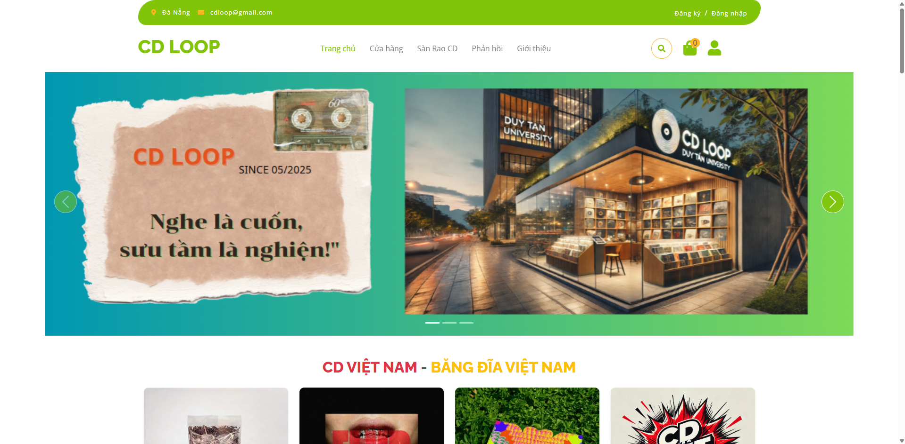

Hình 3.1 : Giao diện trang chủ

### 3.1.2. Trang đăng ký

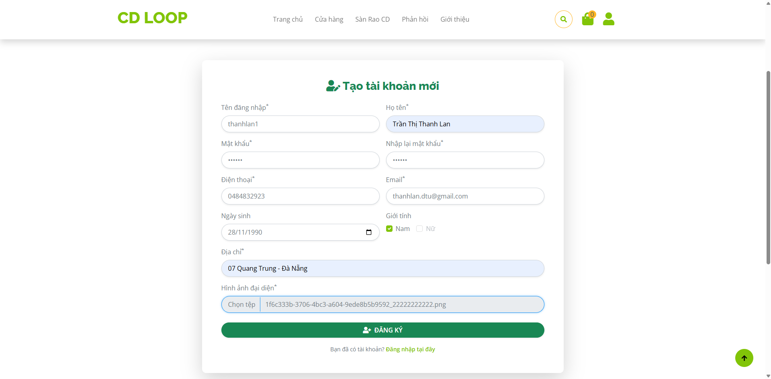

Hình 3.2 : Giao diện trang đăng ký

### 3.1.3 Trang đăng nhập

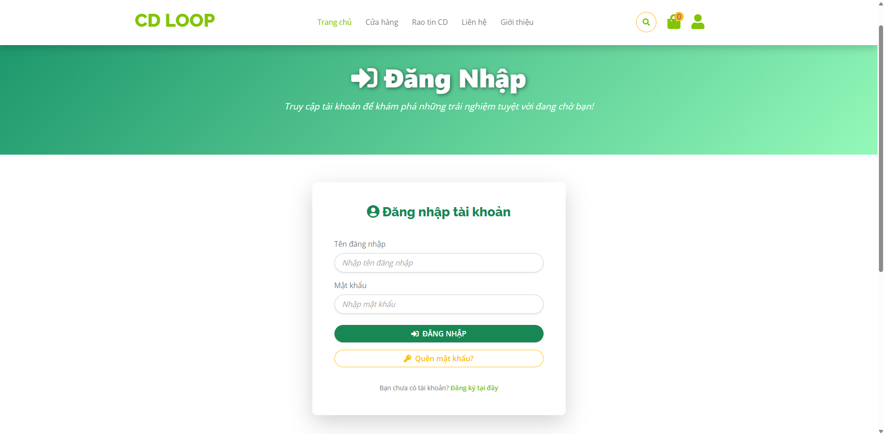

Hình 3.3 : Giao diện trang đăng nhập

### 3.1.4 Trang cửa hàng

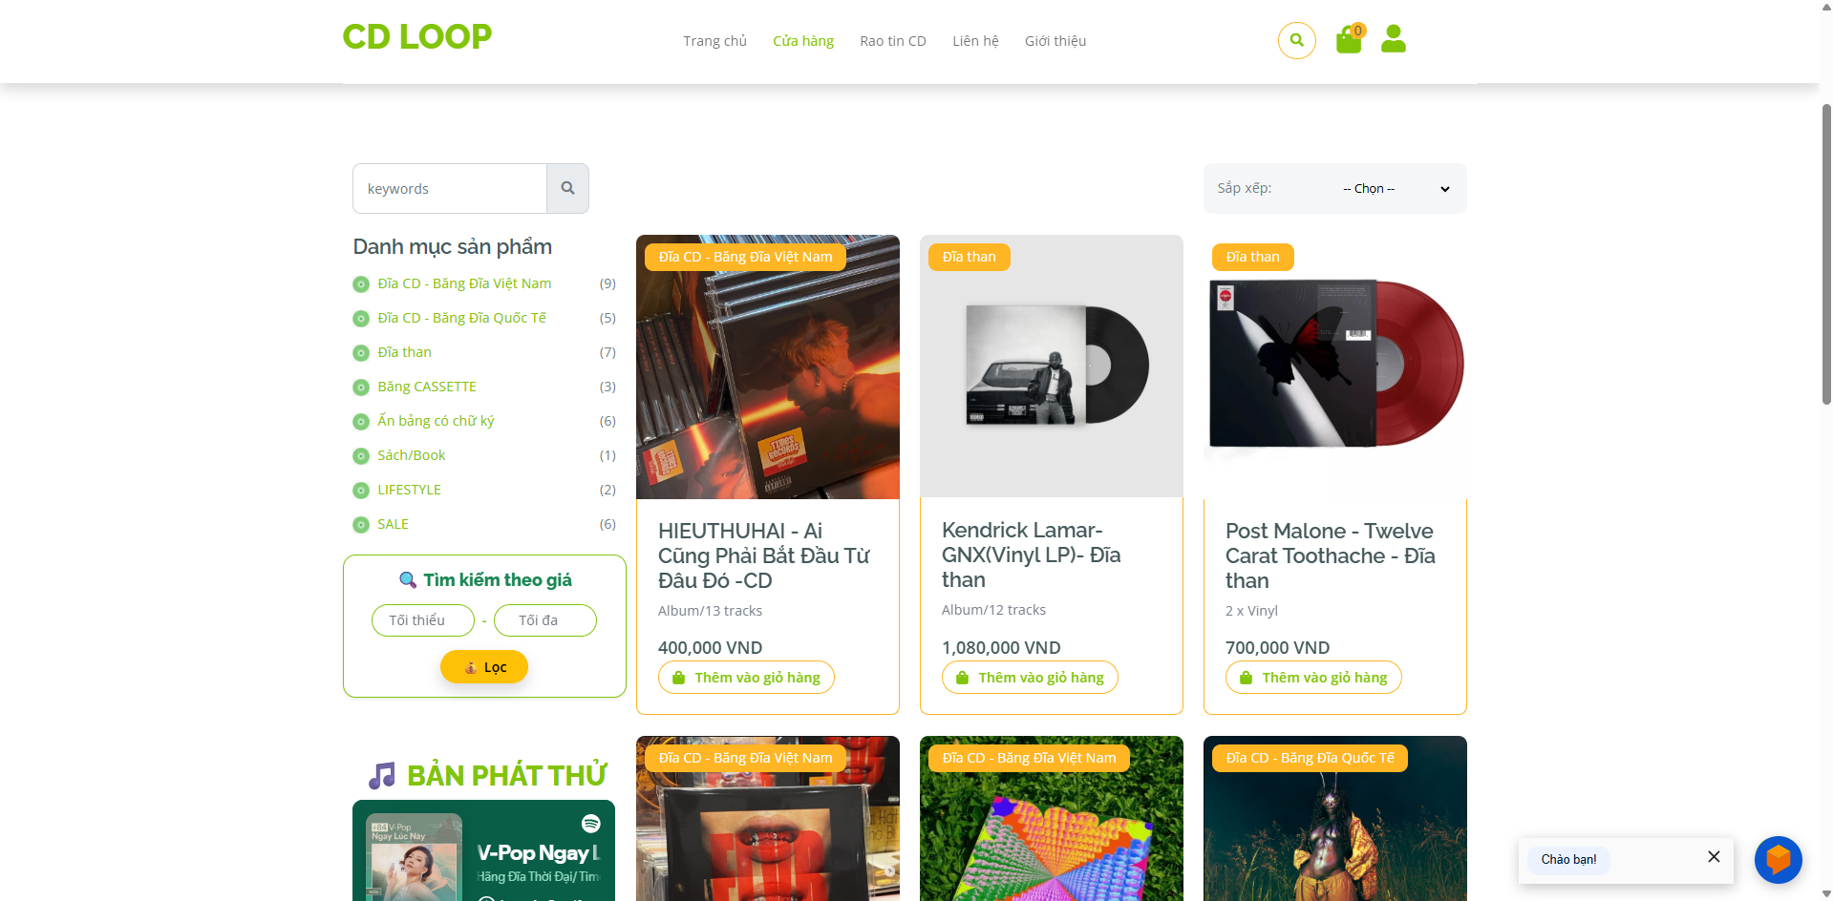

Hình 3.4 : Giao diện trang cửa hàng

### 3.1.5. Trang chi tiết sản phẩm

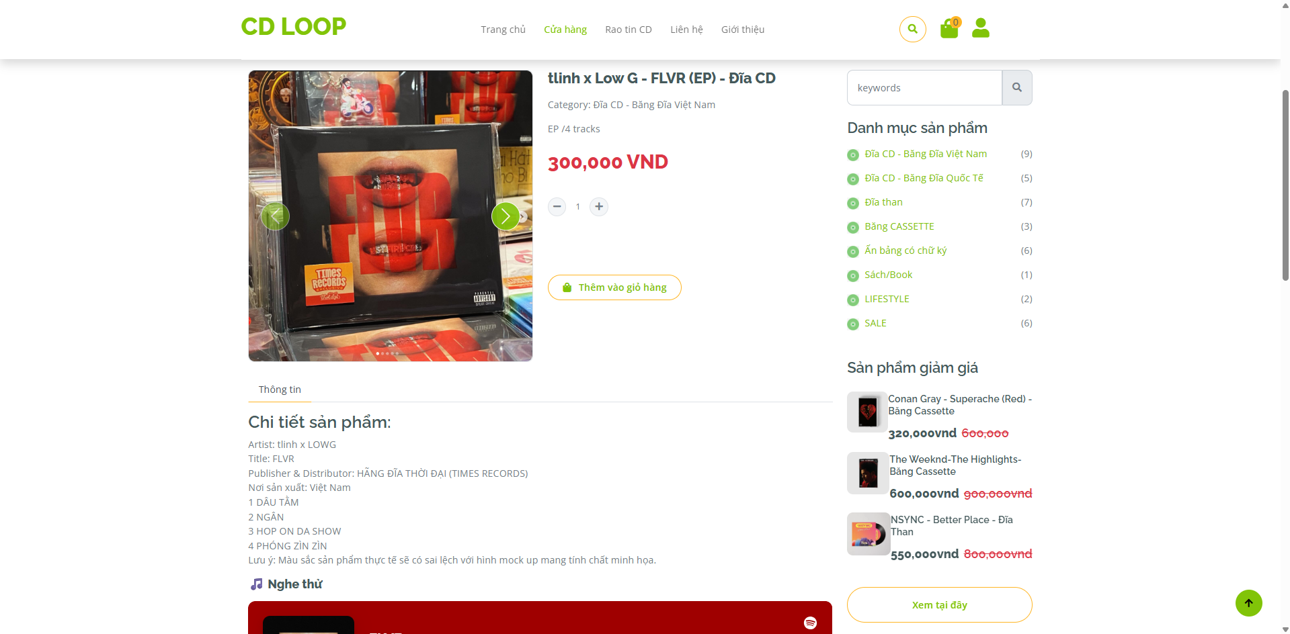

Hình 3.5 : Giao diện trang chi tiết sản phẩm

### 3.1.6 Trang chi tiết bài rao

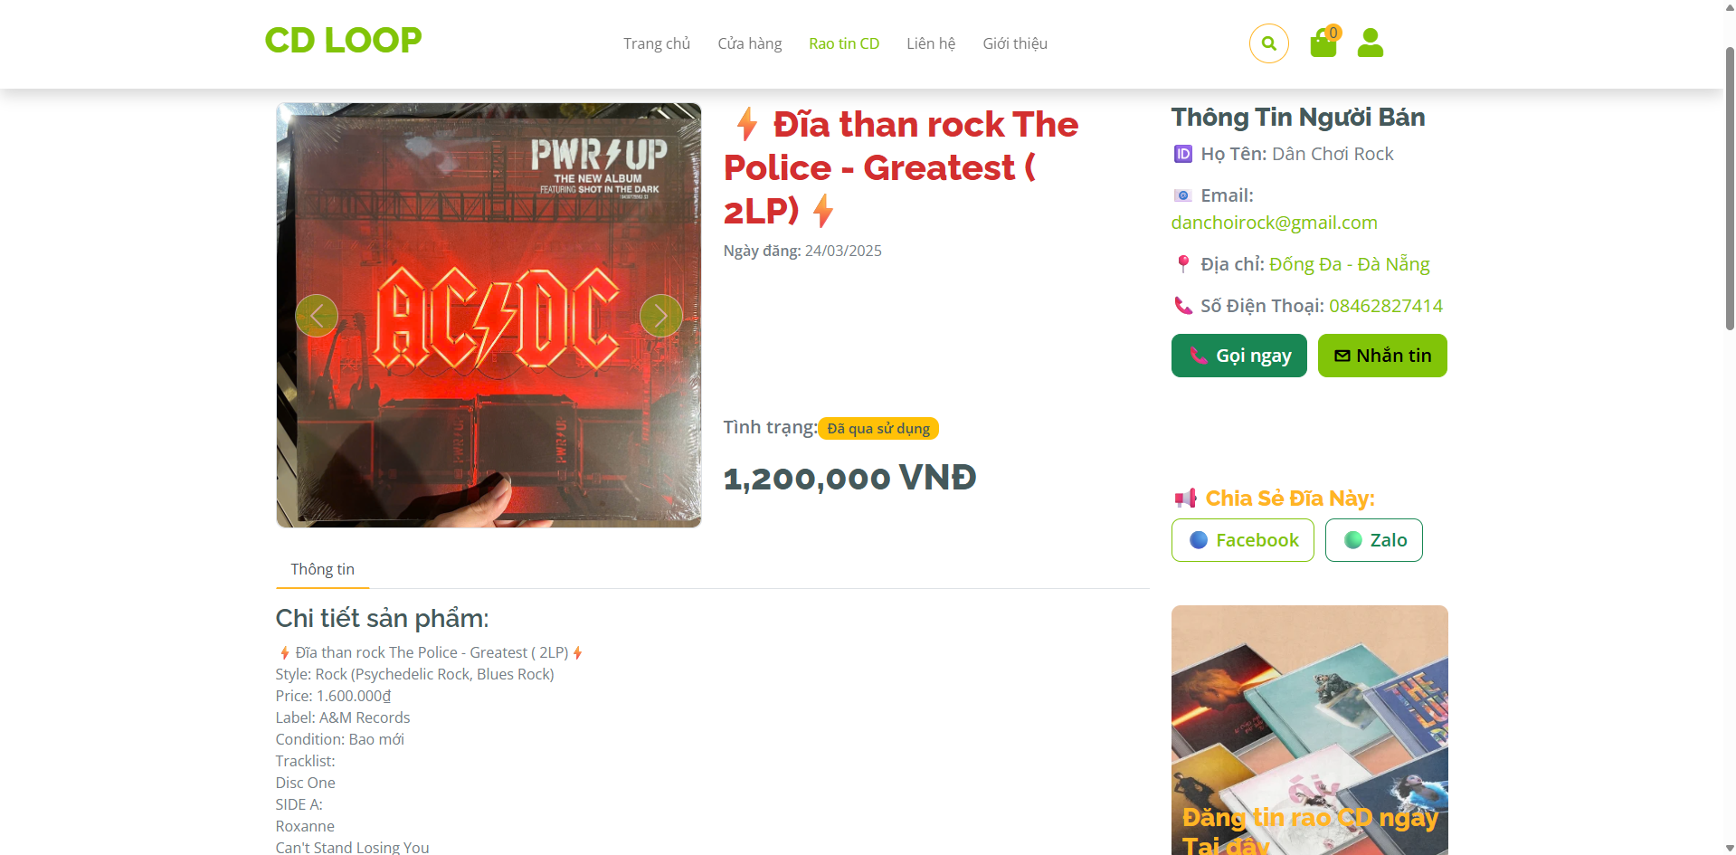

Hình 3.6 : Giao diện trang chi tiết bài rao

### 3.1.7 Trang đăng tin

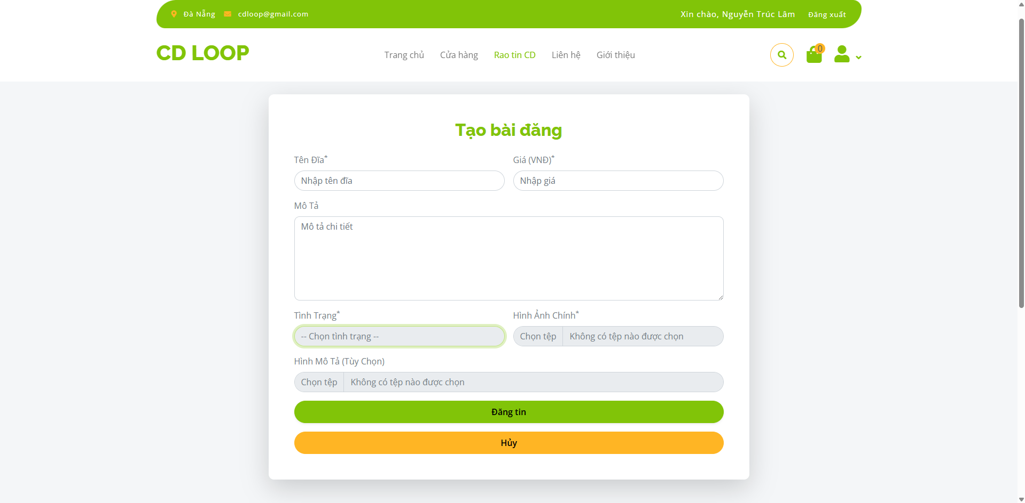

Hình 3.7 : Giao diện trang đăng tin

### 3.1.8 Quản lý tin của bạn

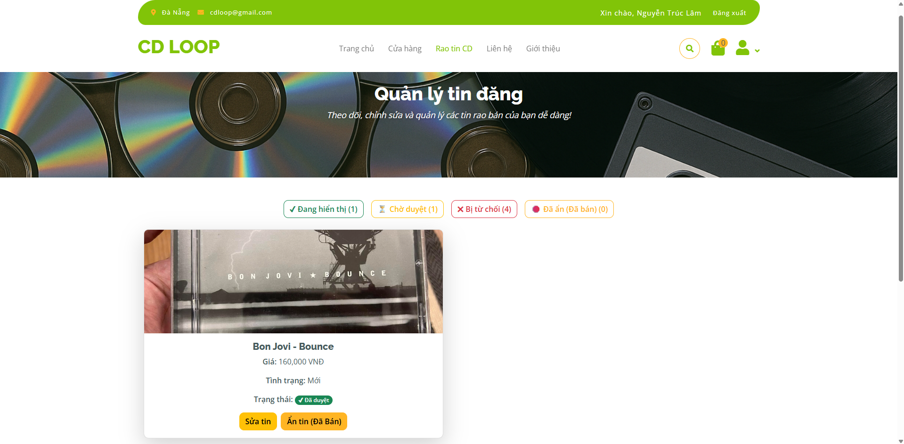

Hình 3.8 : Giao diện trang quản lý tin

### 3.1.9 Trang giỏ hàng

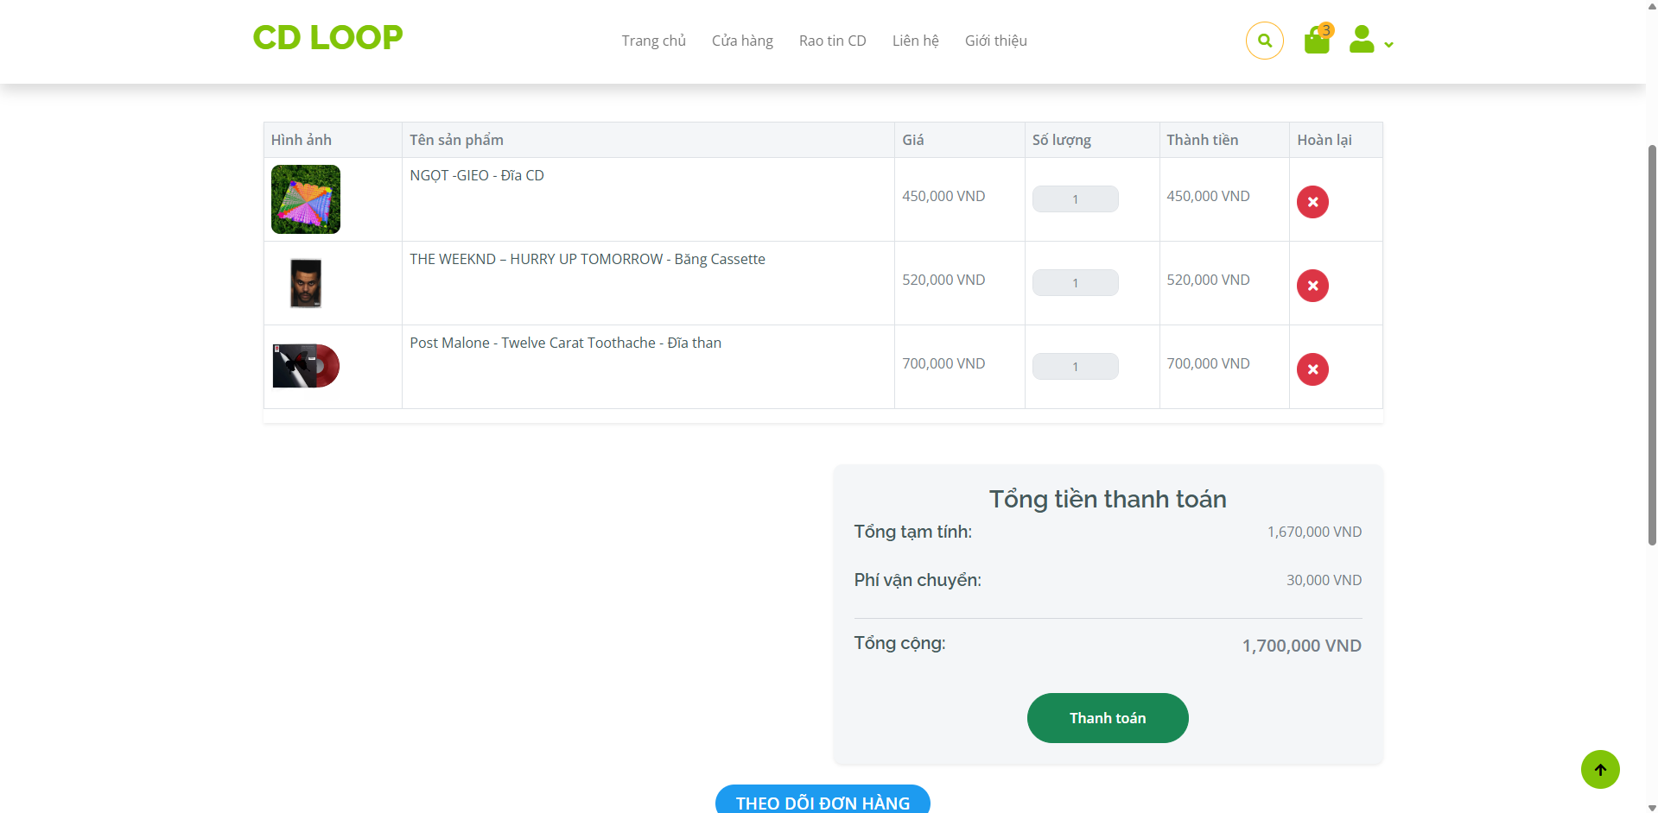

Hình 3.9 : Giao diện trang giỏ hàng

### 3.1.10 Trang thanh toán

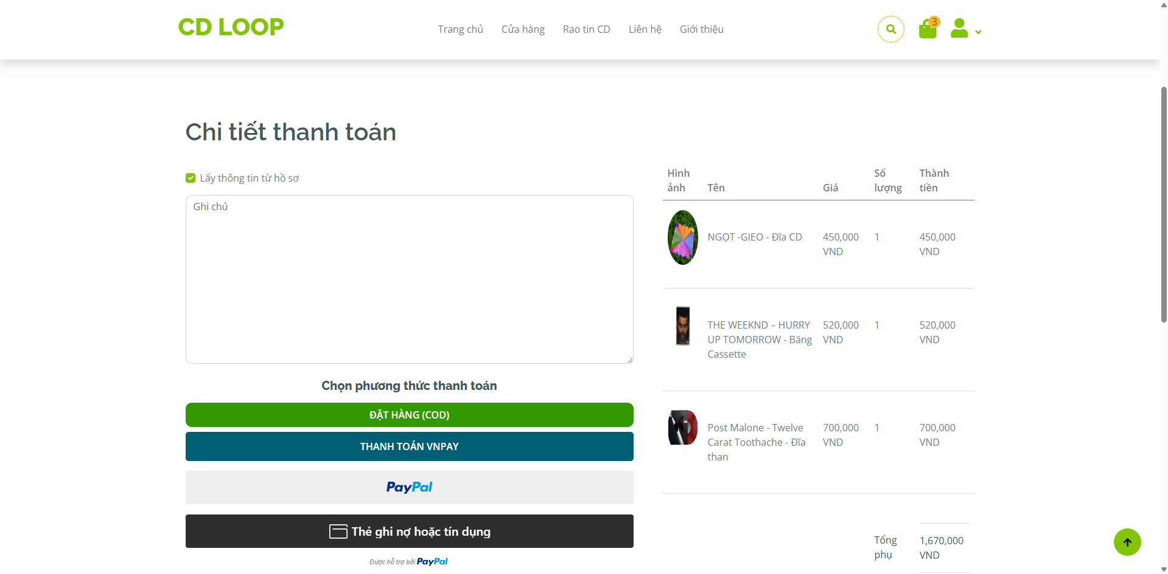

Hình 3.10 : Giao diện trang thanh toán

### 3.1.11 Trang quản lý sản phẩm

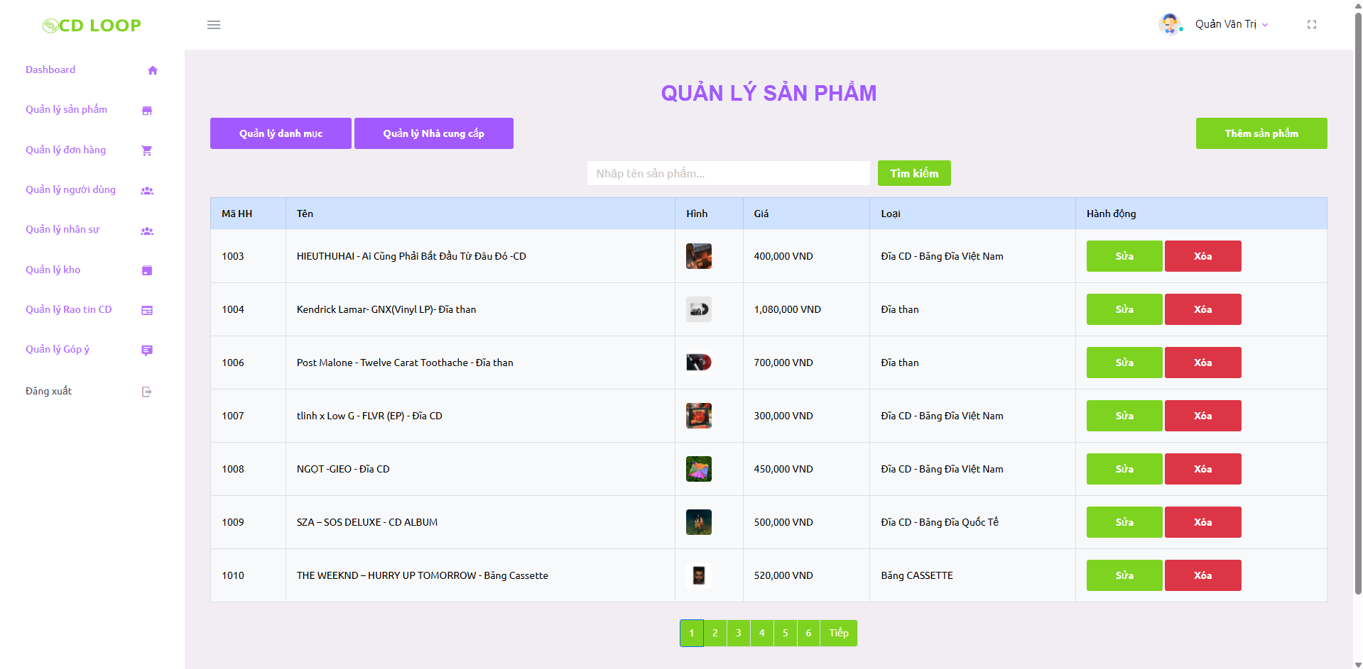

Hình 3.11 : Giao diện trang quản lý sản phẩm

### 3.1.12 Trang thêm sản phẩm

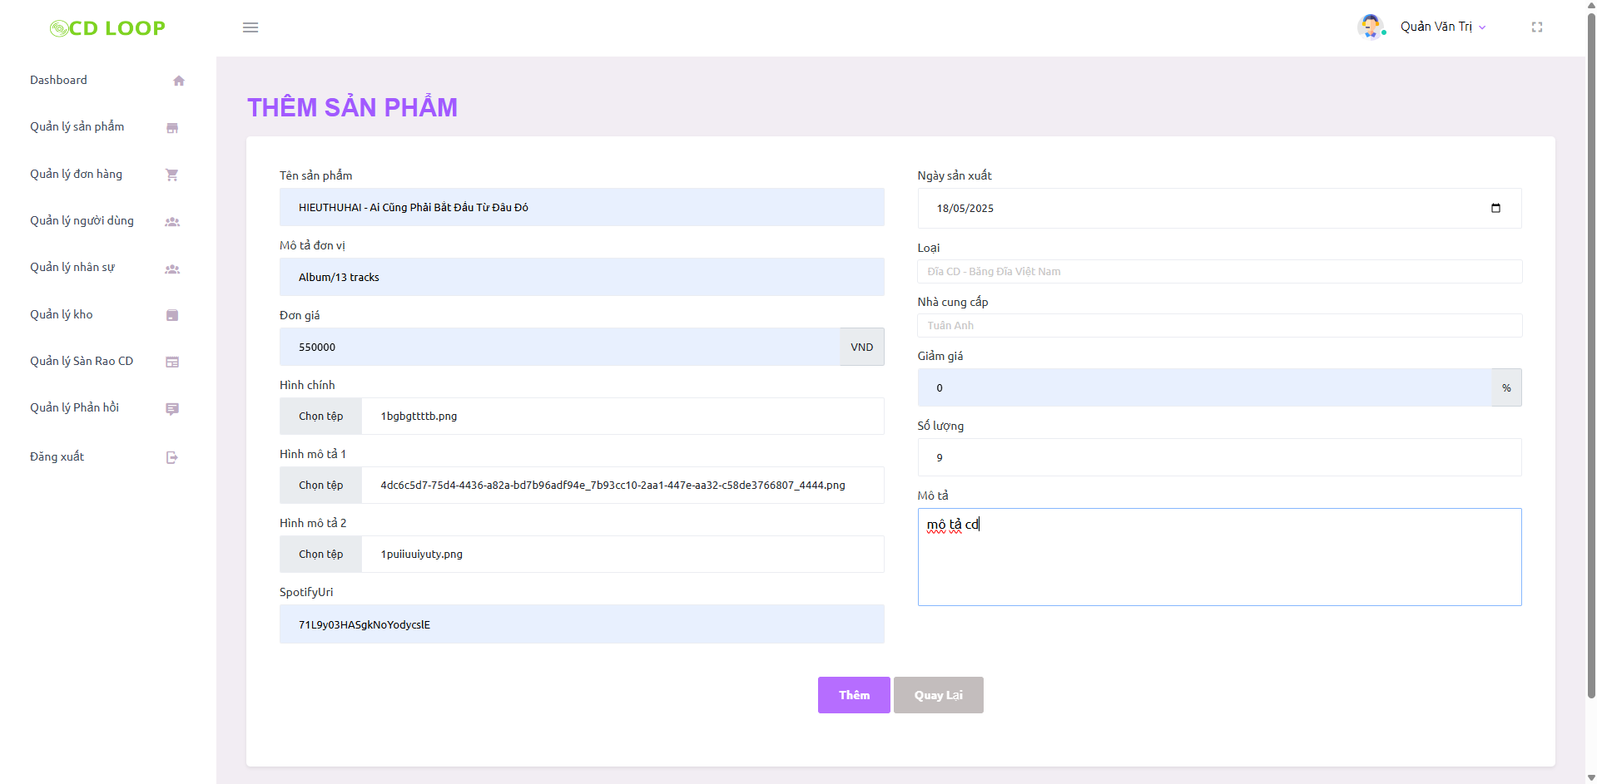

Hình 3.12 : Giao diện trang thêm sản phẩm

### 3.1.13 Trang xoá sản phẩm

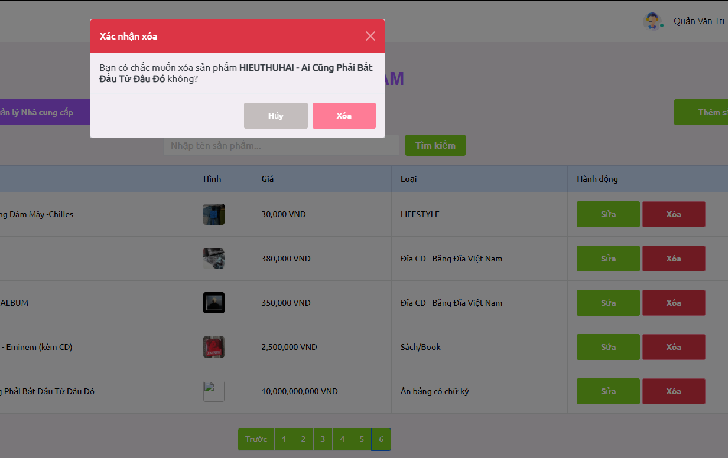

Hình 3.13 : Giao diện trang xóa sản phẩm

### 3.1.14 Trang quản lý nhà cung cấp

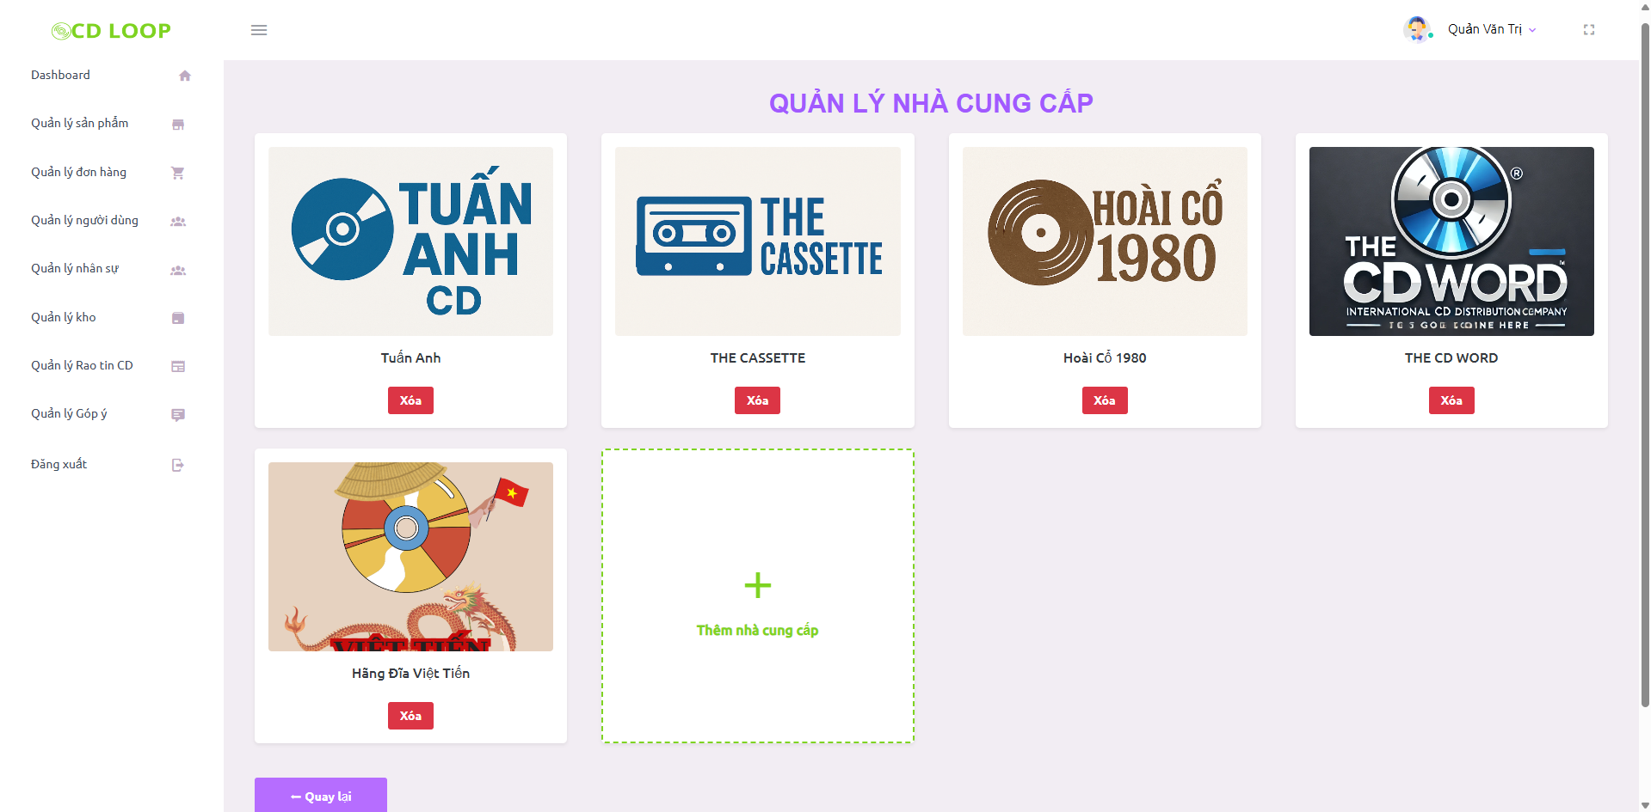

Hình 3.14 : Giao diện trang quản lý nhà cung cấp

### 3.1.15 Trang quản lý đơn hàng

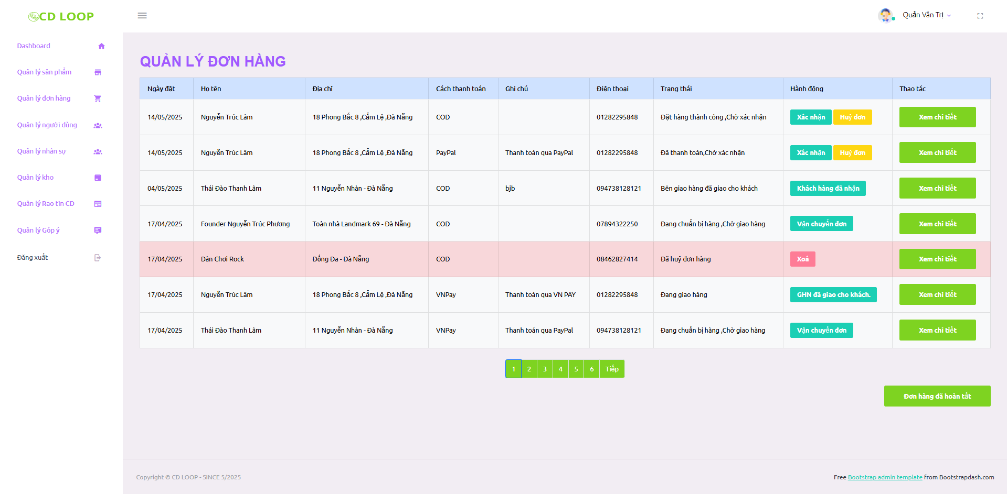

Hình 3.15 : Giao diện trang quản lý đơn hàng

### 3.1.16 Trang quản lý người dùng

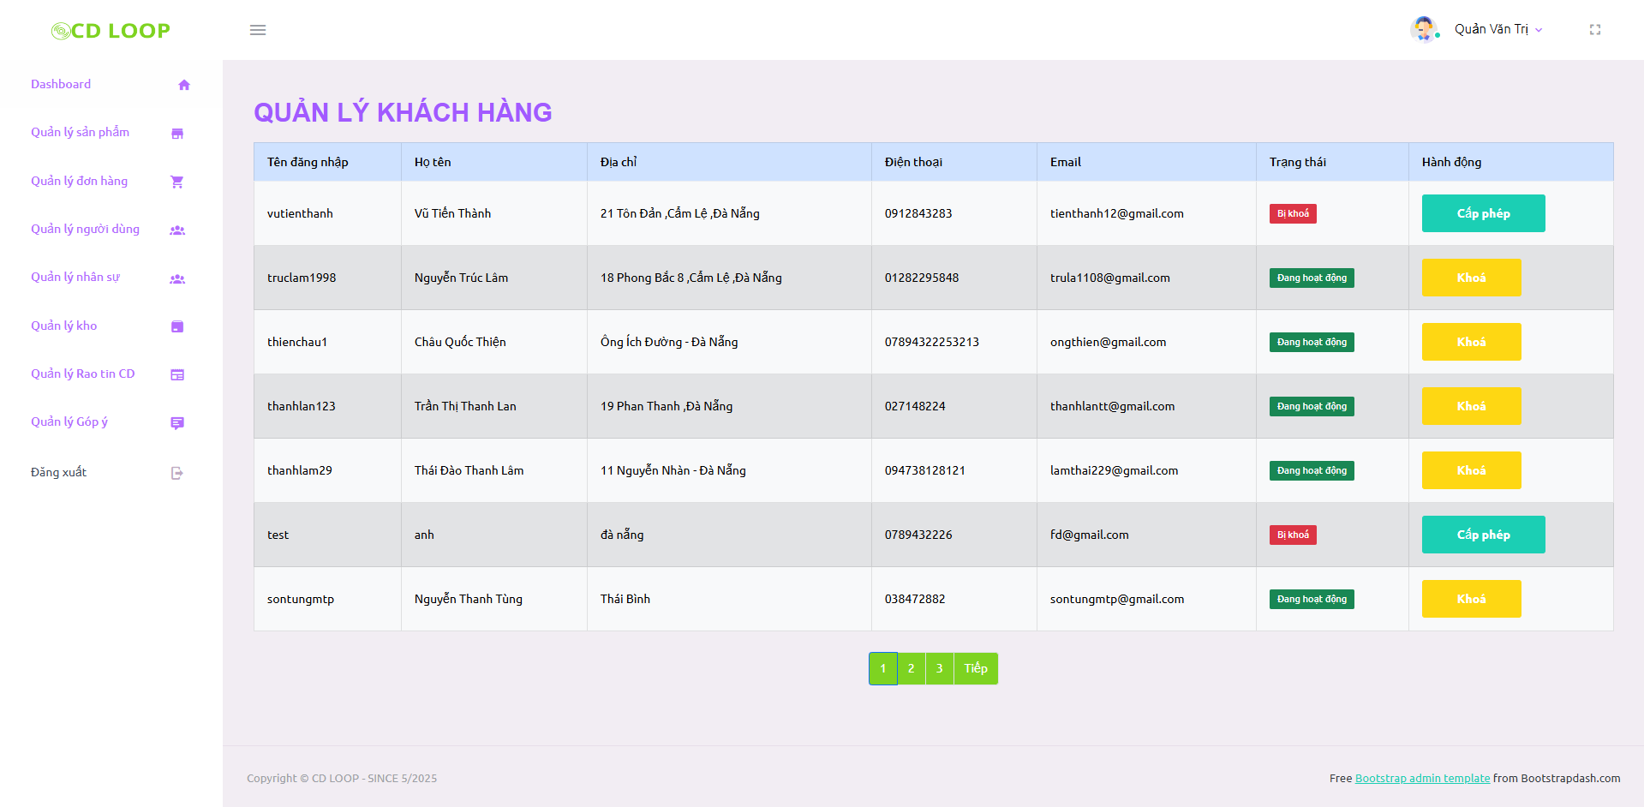

Hình 3.16 : Giao diện trang quản lý người dùng

### 3.1.17 Trang quản lý Phản hồi từ người dùng

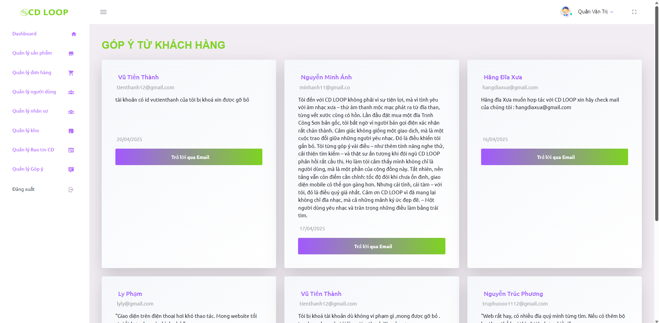

Hình 3.17 : Giao diện trang quản lý phản hồi từ người dùng

### 3.1.18 Chatbot hỗ trợ tư vấn người dùng

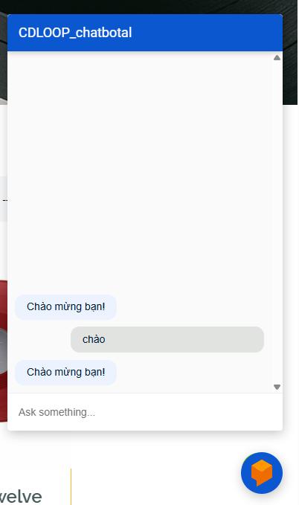

Hình 3.18 : Giao diện chatbot hỗ trợ tư vấn người dùng

# KẾT LUẬN VÀ HƯỚNG PHÁT TRIỂN

**1. Kết luận**

Qua quá trình nghiên cứu và xây dựng đề tài CD LOOP – Nền tảng bán đĩa nhạc sưu tầm Việt Nam & Quốc Tế, hệ thống đã được triển khai với các chức năng cốt lõi nhằm hỗ trợ người dùng trong việc tìm kiếm, mua bán và trao đổi đĩa nhạc sưu tầm. Đề tài không chỉ đáp ứng yêu cầu về mặt kỹ thuật mà còn thể hiện được tính ứng dụng thực tiễn cao trong lĩnh vực thương mại điện tử chuyên biệt.

**Kết quả đạt được:**

* Phân tích và thiết kế hệ thống một cách rõ ràng và logic, từ cơ sở dữ liệu cho đến giao diện người dùng, dựa trên nhu cầu thực tế của mô hình mua bán đĩa nhạc sưu tầm.
* Học thêm được nhiều kỹ năng lập trình C#, ASP.NET MVC, thiết kế cơ sở dữ liệu SQL Server, phân quyền người dùng, xử lý request – response…
* Thiết kế được giao diện website sử dụng Bootstrap 5, phối màu chủ đạo xanh lá và tím theo yêu cầu về thẩm mỹ và phong cách sưu tầm cổ điển.
* Hiểu được cách hoạt động của mô hình MVC: chia nhỏ dự án thành từng phần rõ ràng controller xử lý logic, model làm việc với dữ liệu, view hiển thị ra giao diện.
* Kết nối và thử nghiệm thành công với cổng thanh toán ZaloPay và PayPal, giúp hệ thống có thể thanh toán thực tế.
* Phân quyền hệ thống rõ ràng: khách hàng ,nhân viên ,admin

**Hạn chế tồn tại:**

* Tính năng chatbot AI còn đơn giản, chưa xử lý được nhiều trường hợp linh hoạt hoặc hiểu đúng ý người dùng trong mọi ngữ cảnh.
* Chưa có hệ thống đánh giá, phản hồi sản phẩm nhằm tăng sự tin tưởng khi giao dịch.
* Tính năng tìm kiếm thông minh hiện vẫn chưa hỗ trợ gợi ý theo hành vi người dùng (recommendation).
* Tính năng tìm kiếm nâng cao hoạt động ổn nhưng chưa có bộ lọc chi tiết theo định dạng đĩa, quốc gia, thời gian phát hành…
* Phần tích hợp thanh toán mới dừng lại ở mức mô phỏng (sandbox), chưa áp dụng cho thanh toán thật vì hạn chế tài khoản và điều kiện kỹ thuật
* Do thời gian và kiến thức có giới hạn nên chưa thể triển khai app mobile song song với web để hỗ trợ người dùng tốt hơn.
* Việc kiểm thử hệ thống chưa thực hiện được nhiều trường hợp thực tế như xử lý đơn hàng thất bại, hoàn tiền, lỗi mạng khi thanh toán…

1. **Hướng phát triển**

- Tạo phiên bản Android/iOS để người dùng có thể dễ dàng truy cập và giao dịch mọi lúc mọi nơi.

- Tăng cường kiểm soát dữ liệu người dùng, xử lý truy vấn hiệu quả, tăng cường bảo mật.

- Phát triển thêm khu vực cộng đồng (forum/nhóm) để người dùng trao đổi kinh nghiệm, hỏi đáp về đĩa hiếm, tổ chức meetup offline hoặc phiên đấu giá đĩa.

- Thiết kế lại giao diện theo hướng hiện đại hơn, tối ưu hiển thị trên nhiều thiết bị (desktop, tablet, mobile), đồng thời cải thiện trải nghiệm người dùng khi thao tác.

- Cho phép người dùng đánh giá chất lượng đĩa, seller và để lại nhận xét giúp cộng đồng sưu tầm trao đổi minh bạch và đáng tin cậy hơn.